Санаторий «Чабарок» Брестская область
Расположение: расположен в Барановичском районе Брестской области. Санаторий находится в смешанном хвойно-лиственном лесу возле двух водоемов, водохранилища Павлиново и озера Олимпийского. Удаленность от г. Барановичи - 28км, г. Минск - 199км, г. Брест - 248км.
Размещение: в 2-х этажных спальных корпусах.
1-но местный 1-но комнатный с удобствам (туалет, умывальник, душ) ТВ, Х, чайник
2-х местный 1-но комнатный с удобствам (туалет, умывальник, душ) ТВ, Х, чайник
Питание: 5-ти разовое по заказному меню
Водоснабжение: холодная и горячая вода – постоянно.
Пляж: оборудованный
Профиль санатория: болезни нервной системы, опорно-двигательного аппарата, органов дыхания, сердечно- сосудистой системы.
Лечебная база: грязелечение, ванны, души, массаж аппаратный и ручной, ЛФК, ЭКГ, магнитотерапия, лазерная терапия, галотерапия, ингаляции, криотерапия.
Инфраструктура: автостоянка охраняемая , пункт проката, бассейн, сауна, бар, бильярд, библиотека, аптечный киоск, таксофон, тренажерный зал, площадка для шашлыка, теннис настольный, танцевальный зал, танцевальная площадка, детская комната, детская площадка.

Экскурсии за доп.плату на месте: Брестская крепость-герой, Жировичский Свято-Успенский монастырь, замки Беларуси - Несвиж-Мир,обзорная экскурсия - Минск

Расчетный час: заезд к завтраку 9:00, выезд после ужина 22:00
В стоимость путевки входит: проживание, 5-ти разовое питание, лечение.
Дополнительно: на месте с каждого отдыхающего взимается курортный сбор в размере 3% от стоимости путевки
Документы: Для взрослых: российский паспорт или загранпаспорт, ваучер, санаторно-курортная карта
Для детей: свидетельство о рождении, справка об эпидокружении и о прививках. Дети в санатории принимаются с 3-х лет, скидка на доп.место 30%.
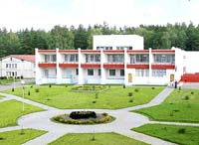 | 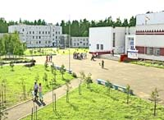 | 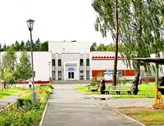
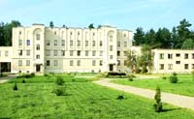 | 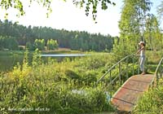 | 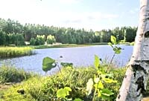
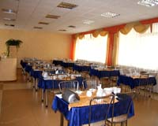 | 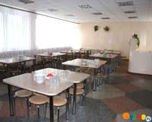 | 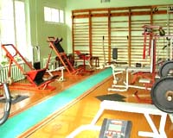
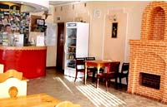 | 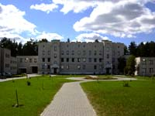 | 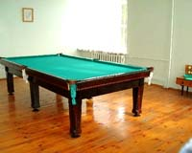
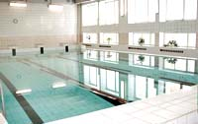 | 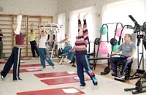 | 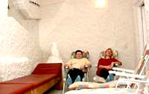
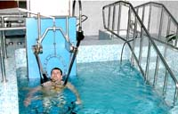 | 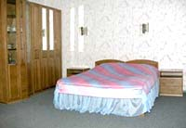 | 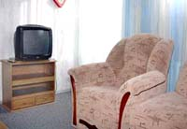
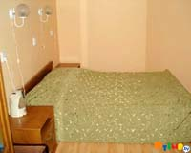 | 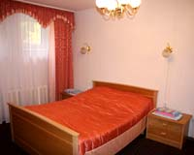 | 